GUI

PRZYPADKOW UZYCIA

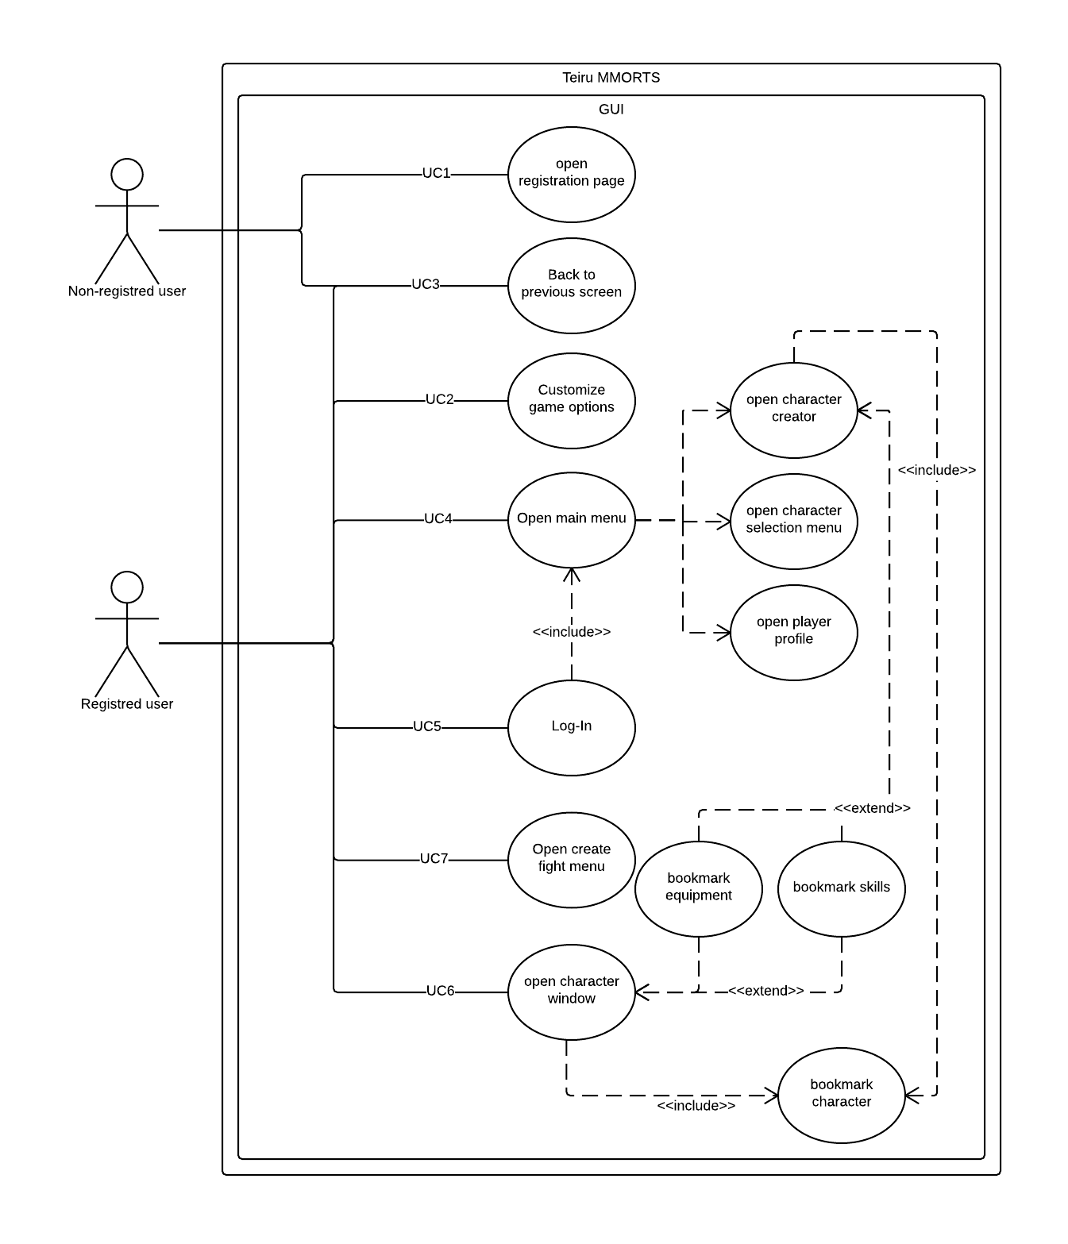

Przypadek użycia | Scenariusz
ID: UC1  Nazwa: Open registration page  Aktorzy: Non-Registered user | Scenariusz główny:  - User wybiera opcje rejestracji.  - System prezentuje formularz rejestracji w nowym oknie.  - User wypełnia formularz.  - System validuje dane.  - System po udanej rejestracji informuje użytkownika o tym fakcie.  Wyjątki i rozszerzenia:  3.A User nie uzupełnił wszystkich wymaganych  pól w formularzu.  1. System informuje gracza o problemie.  2. Przejdź do kroku 3.  4.A User próbuje zarejestrować nazwe/email, która już istnieje w bazie.  1. System informuje gracza o problemie.  2. Przejdź do kroku 3.  5.A User nie przechodzi procesu uwierzytelnienia i nie zostaje zarejestrowany o czym informuje go system.
ID: UC2  Nazwa: Customize game  options  Aktorzy: Registred | Scenariusz główny:  - Użytkownik uaktywnia button „game options” .  - System wyświetla okno z ustawieniami.  - Użytkownik może dostosować opcje gry do swoich wymagań.  - Użytkownika zapisuje swoje zmiany .  - System zapisuje zmiany.  - Okno opcji zostaje zamknięte automatycznie.  Wyjątki i rozszerzenia:  4.A 1. User anuluje swoje decyzje poprzez  przycisk ”back”.  2. Krok 6.
ID: UC3  Nazwa: Back to previous  screen  Aktorzy: Registered user,  non-registered user | Scenariusz główny:  - User uaktywnia przycisk „back” na dowolnym ekranie.  - User zostanie cofnięty do poprzedniego ekranu.
ID: UC4  Nazwa: Open main menu  Aktorzy: Registered user | Scenariusz główny:  - User otwiera główne menu.  - System wyświetla graczowi okno z menu.  - User dokonuje akcji  Wyjątki i rozszerzenia:  1.A Menu głównie zostaje wyświetlone też zaraz po zalogowaniu się gracza.  3.A Kreator postaci - Gracz zostaje odesłany do ekranu tworzenia postaci.  A 1. Gracz tworzy postać.  2. Rozpoczyna grę.  B Gracz wraca do ekranu menu głównego.  3.B Wybór postaci – Gracz może wybrać postać którą chce grać.  A 1. Wybiera postać.  2. Rozpoczyna grę.  B Gracz wraca do ekranu menu głównego.  3.C Profil gracza – Gracz może zobaczyć swój profil, ewentualnie edytować.  1. Edytuje  2 A. Zapisuje efekty.  B. Anuluje akcje.  3. Wraca do menu głównego.
ID: UC5  Nazwa: Log In  Aktorzy: Registered user | Scenariusz główny:  - User wybiera opcje wylogowania.  - User loguje się do gry.  Wyjątki i rozszerzenia:  1.A 1. User rezygnuje z logowania i opuszcza  program.  2. Program zostaje zamknięty.  2.A 1. User wpisuje dane do formularza  2. A. Dane są niedpoprawne, zostaje wyświetlone  ostrzeżenie.  B. Dane są poprawne, użytkownik zostaje  przekierowany do strony głównej.
ID: UC6  Nazwa: Open character  window  Aktorzy: Registered user | Scenariusz główny:  - User otwiera menu kreatora postaci.  - System wyświetla graczowi okno z formularzem.  - Użytkownik uzupełnia formularz i klika „dalej”.  - System wyświetla graczowi ekran wyboru skilli.  - Gracz wybiera skille i wybiera kolejny krok  - System wyświetla graczowi zakładkę ekwipunek.  - Gracz wybiera ekwipunek.  - Zapisuje swoją nową postać.  Wyjątki i rozszerzenia:  1.A 1. User rezygnuje z tworzenia postaci.  2. User zostaje przekierowany do main menu.  2.A 1. User nie wykorzystuje wszystkich punktów  statystyk.  2. System wyświetla ostrzeżenie o tym.  8.A 1. User rezygnuje z tworzenia postaci.  2. User zostaje przekierowany do main menu.
ID: UC7  Nazwa: Open create fight  window  Aktorzy: Registered user | Scenariusz główny:  - User otwiera okno kreatora walki  - Gracz ustala drużyny.  - W okienka formularzy wpisuje odpowiednio długość trwania tury każdego gracza.  - Klika przycisk „Play”  Wyjątki i rozszerzenia:  1.A 1. User rezygnuje z tworzenia walki.  2. User zostaje przekierowany do main menu.  2.A 1. User dodaje nowego gracza.  2. Gracz zgadza się.  3.A Awatar i nick gracza zostaje przydzielony do  odpowiedniego zespołu.  3.B Gracz przenosi zaakceptowana osobe, to innej  druzyny.  2.B 1. User dodaje nowego gracza.  2. Gracz nie zgadza się.  3. Do ekranu nie zostaje dodany nowy element.

KLAS
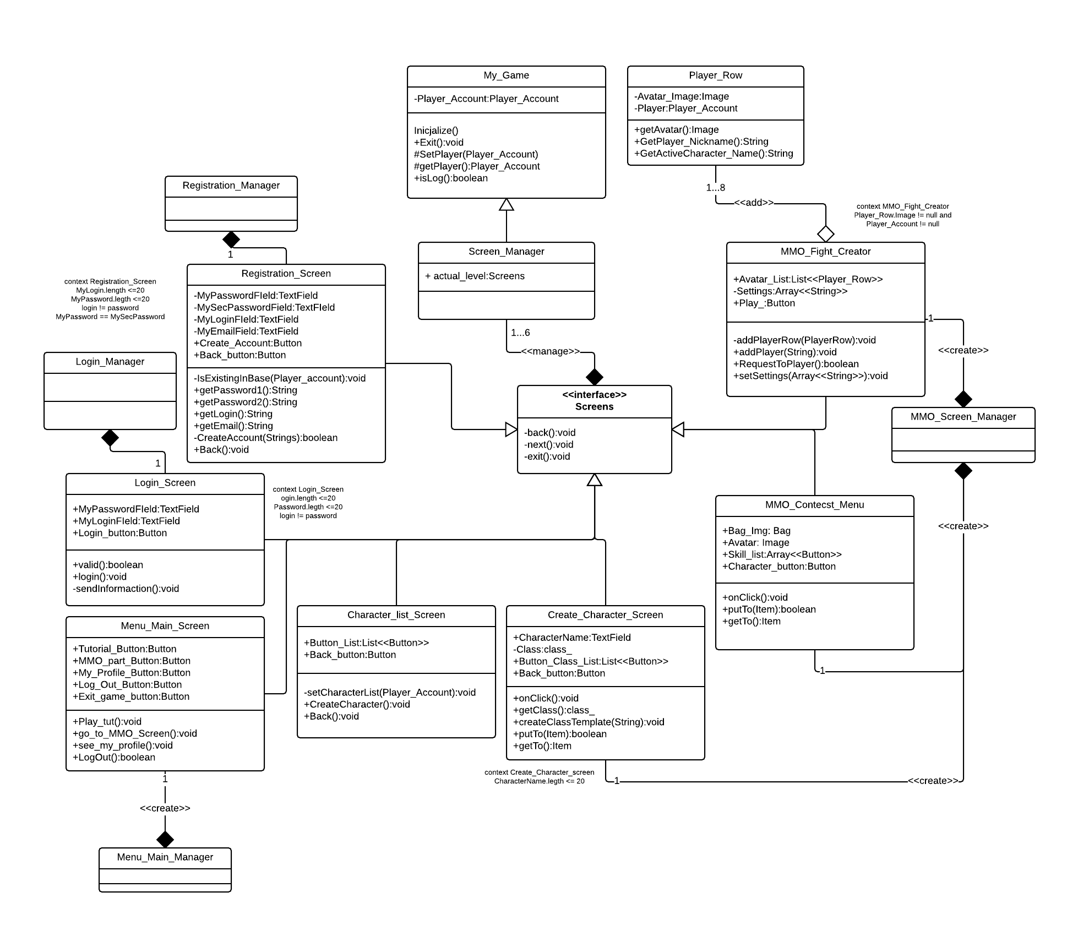

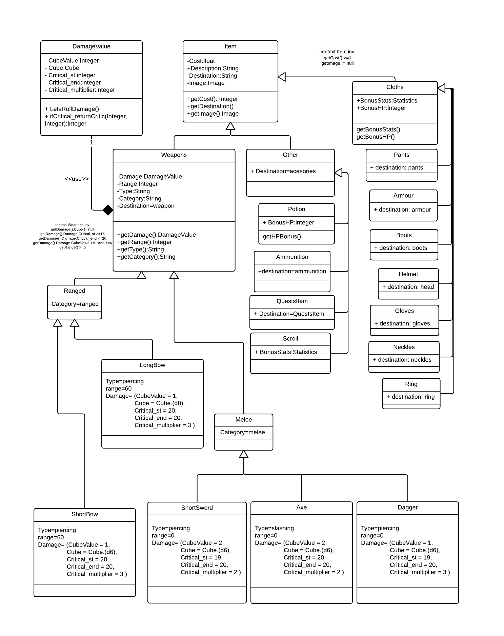

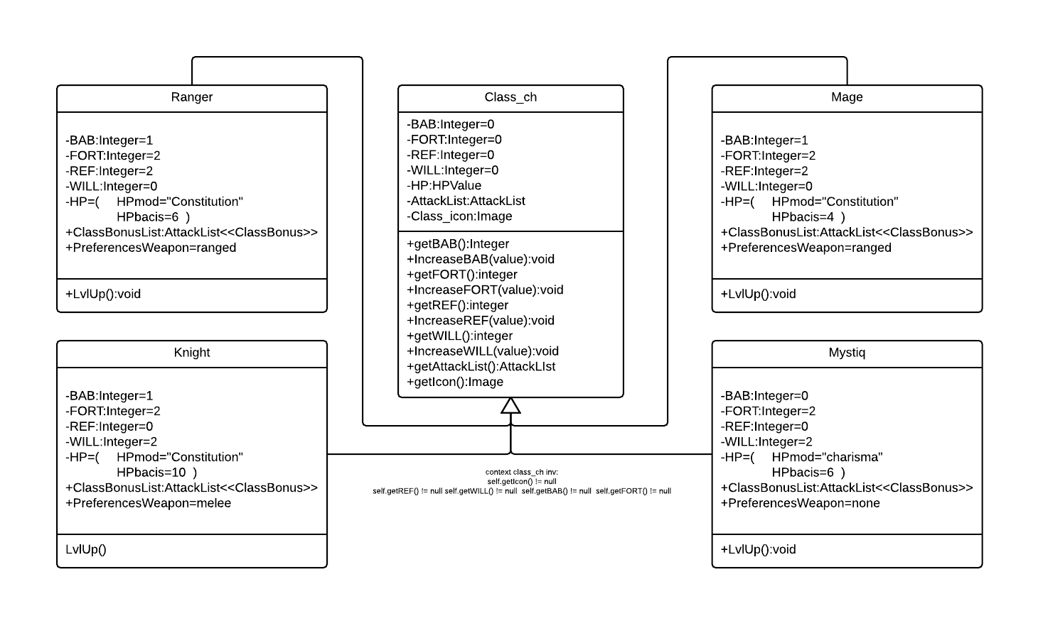

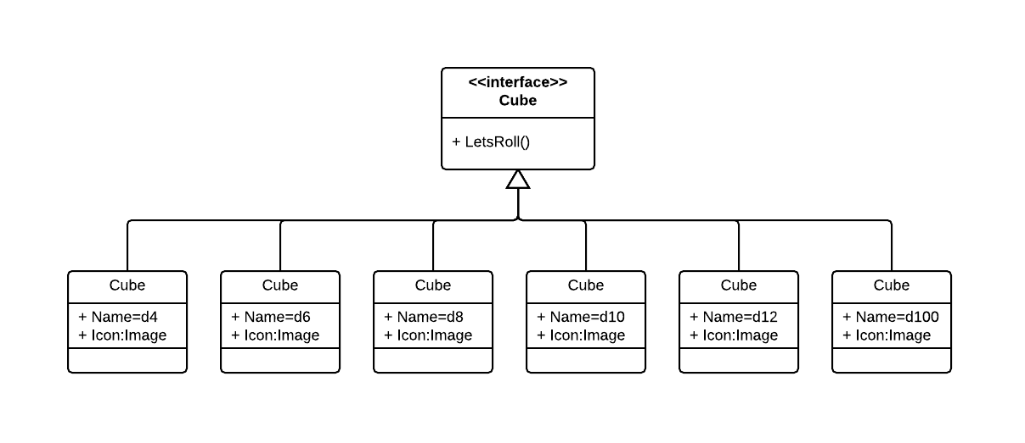

SEKWENCJI

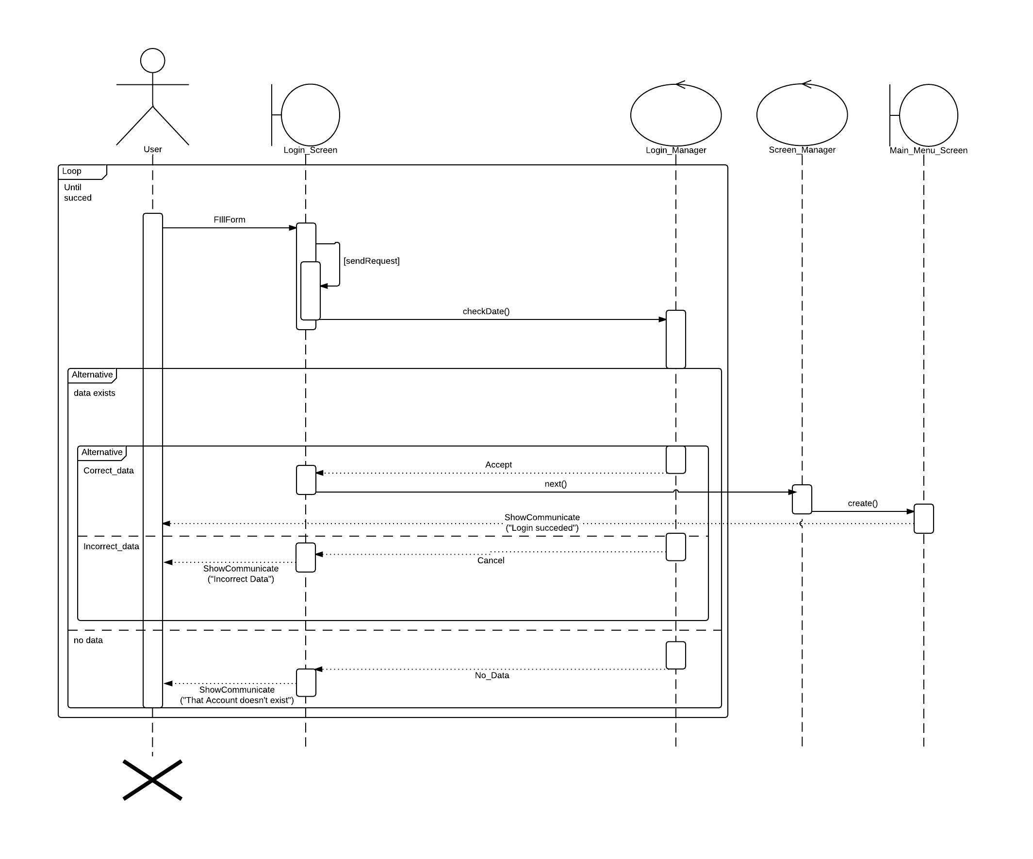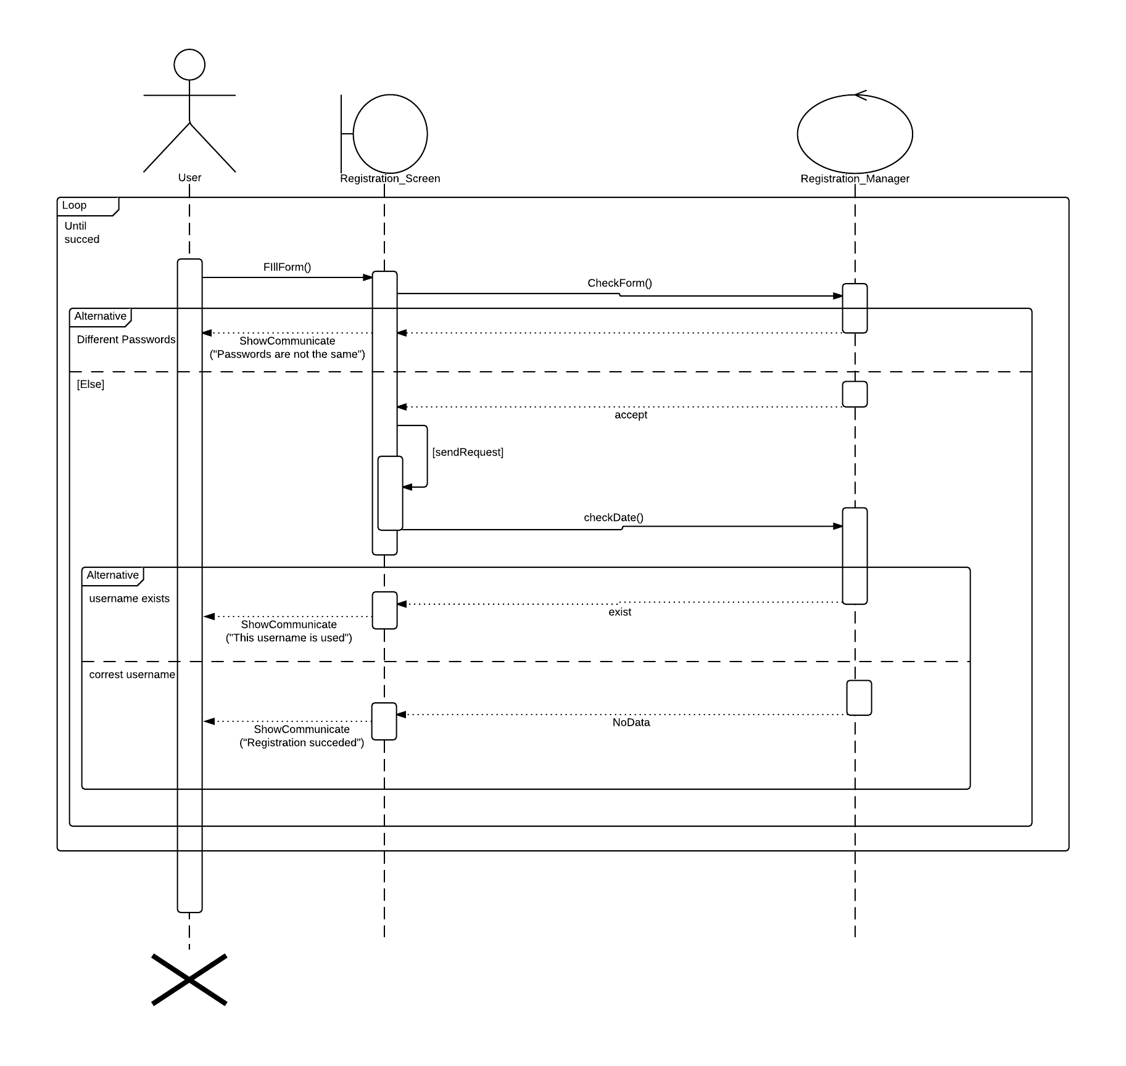

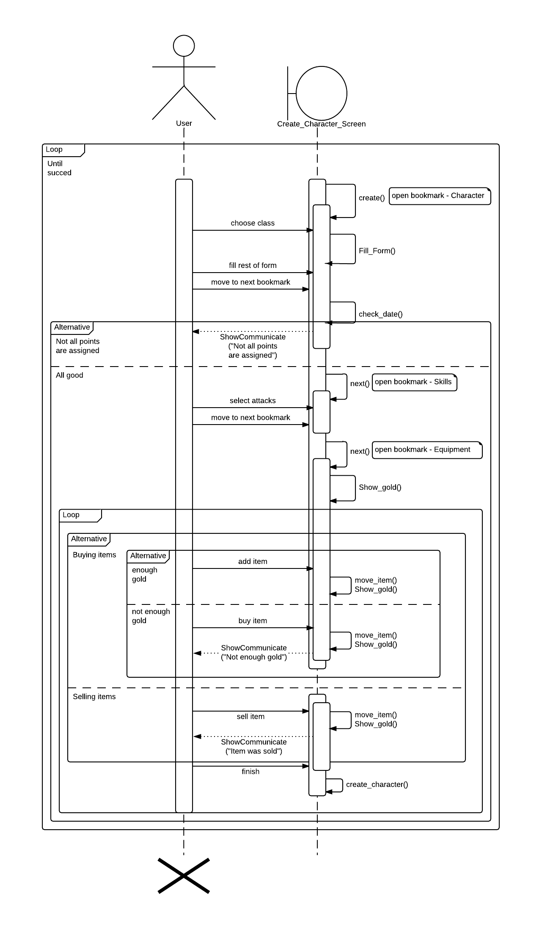

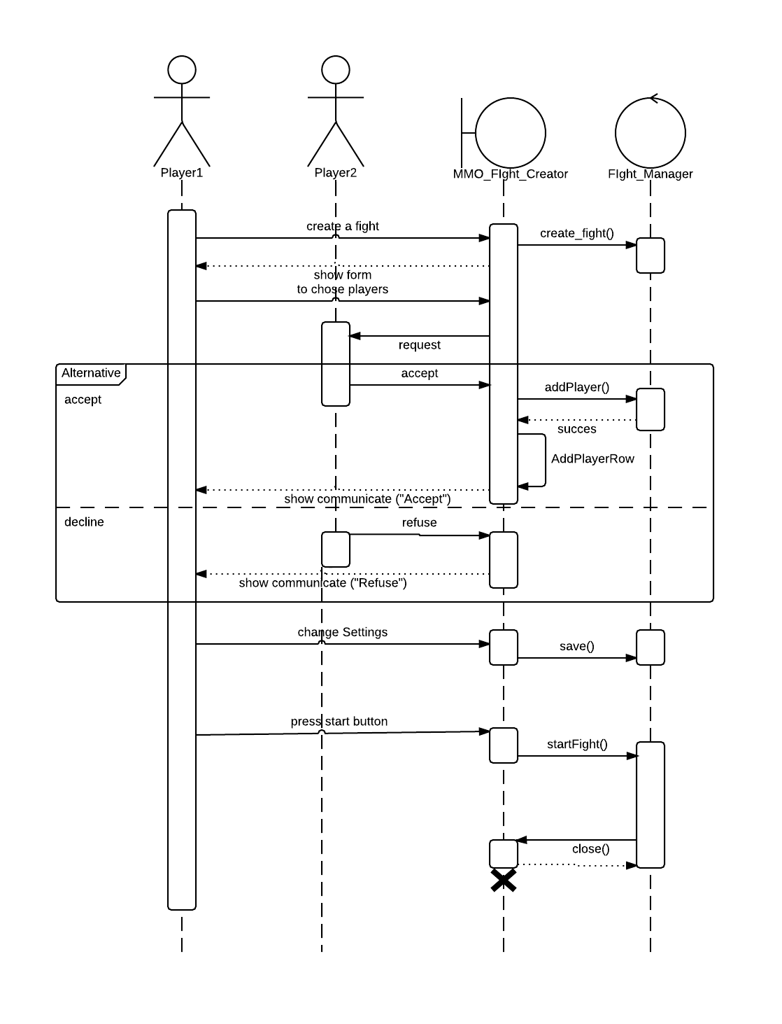

STANÓW

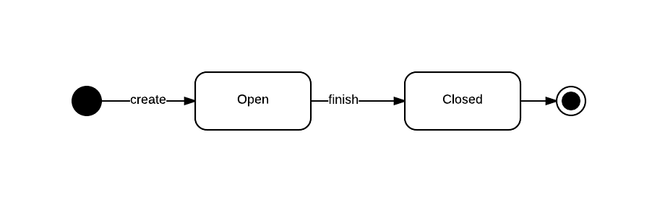
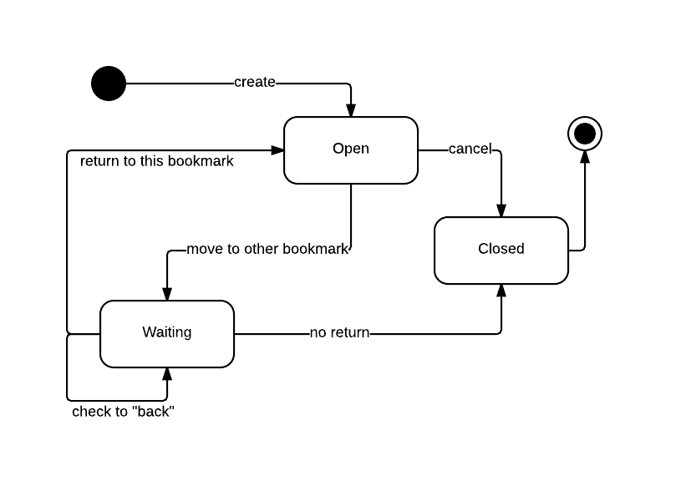
AKTYWNOSCI
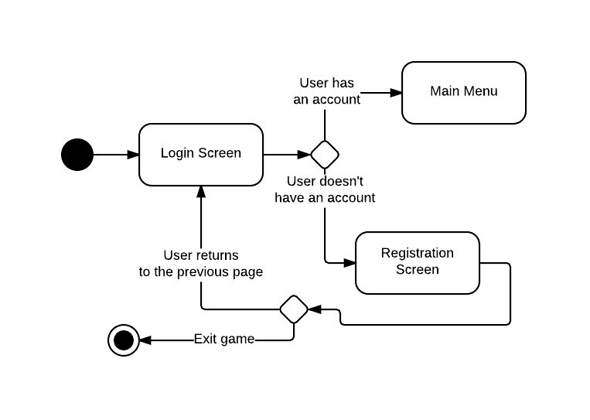
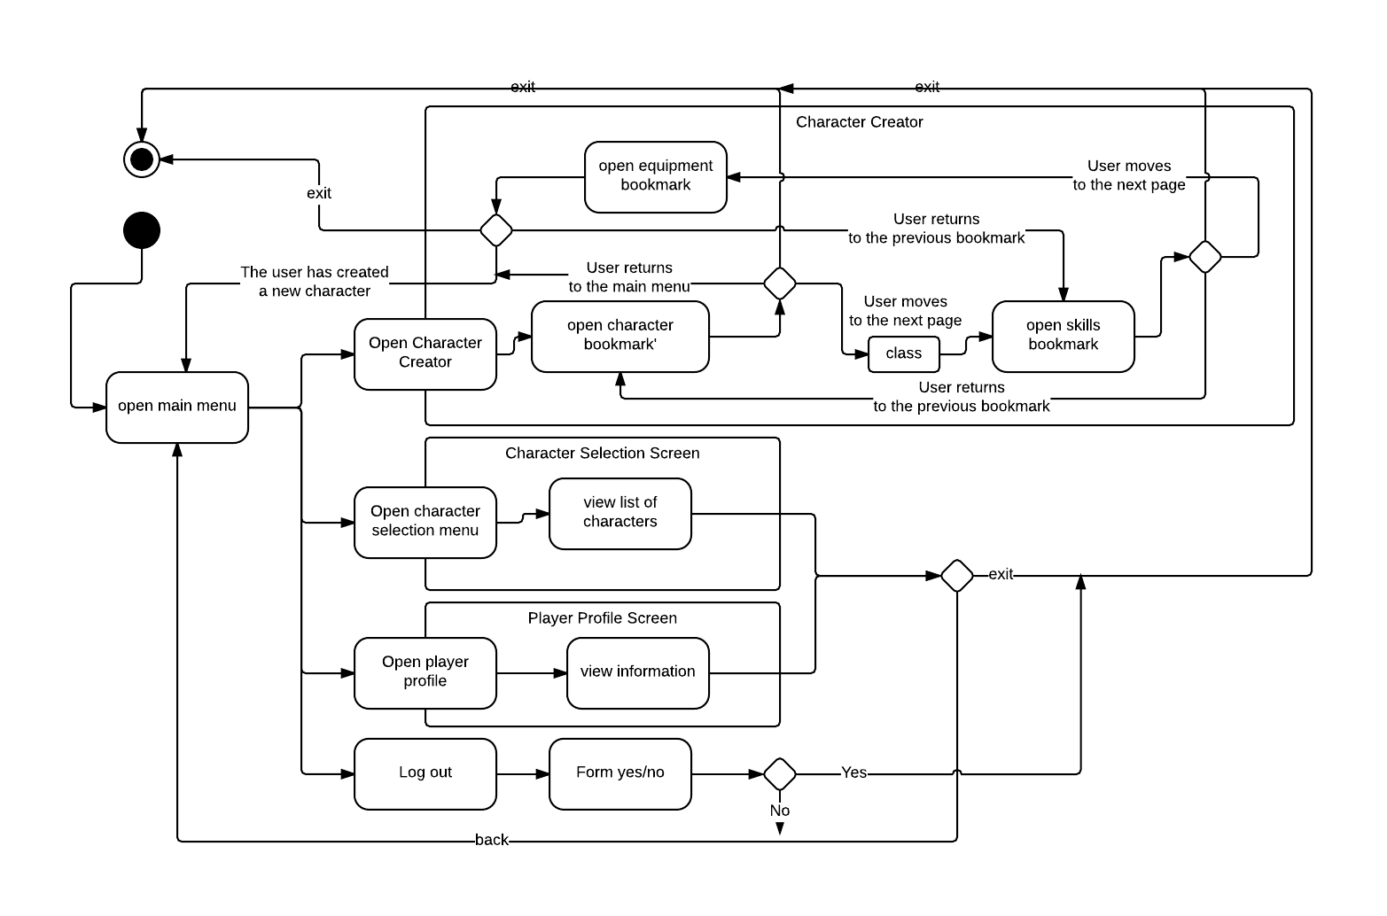

KOMUNIKACJI

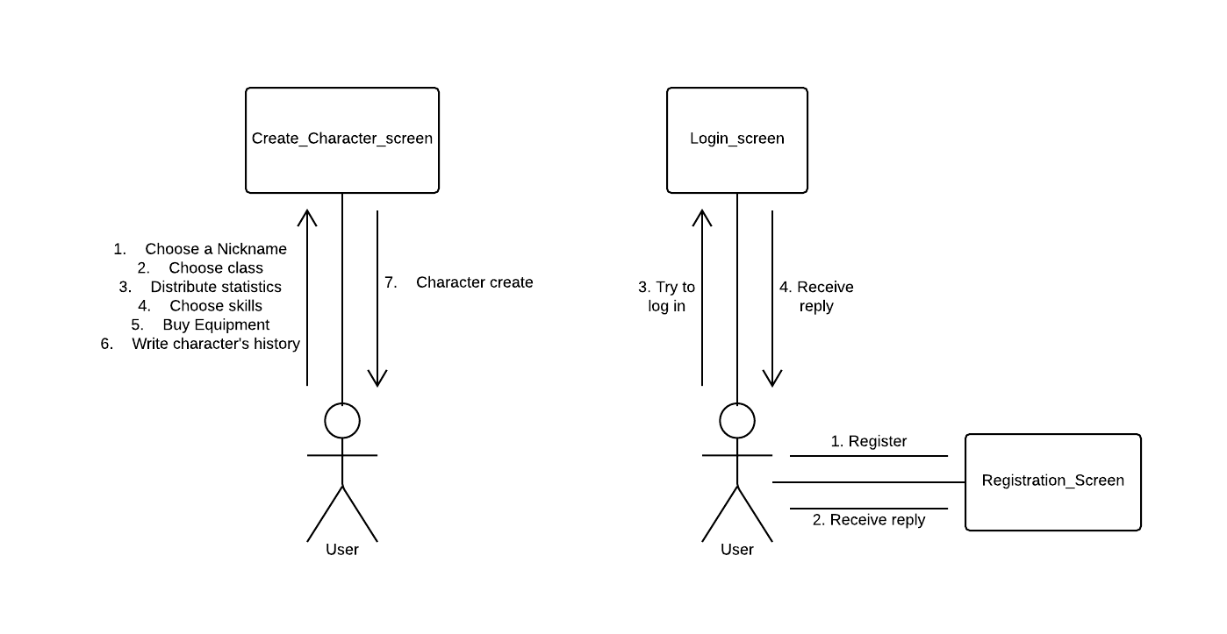

SERVER

SEKWENCJI
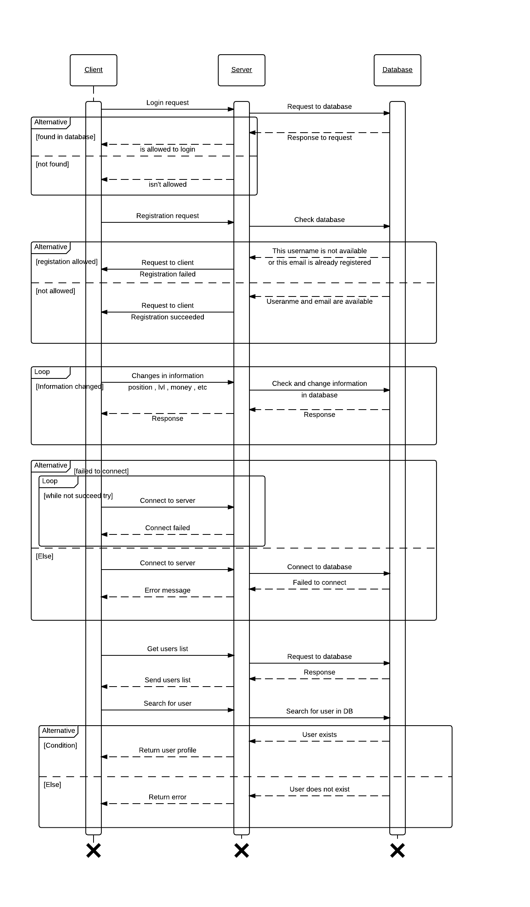

KLAS

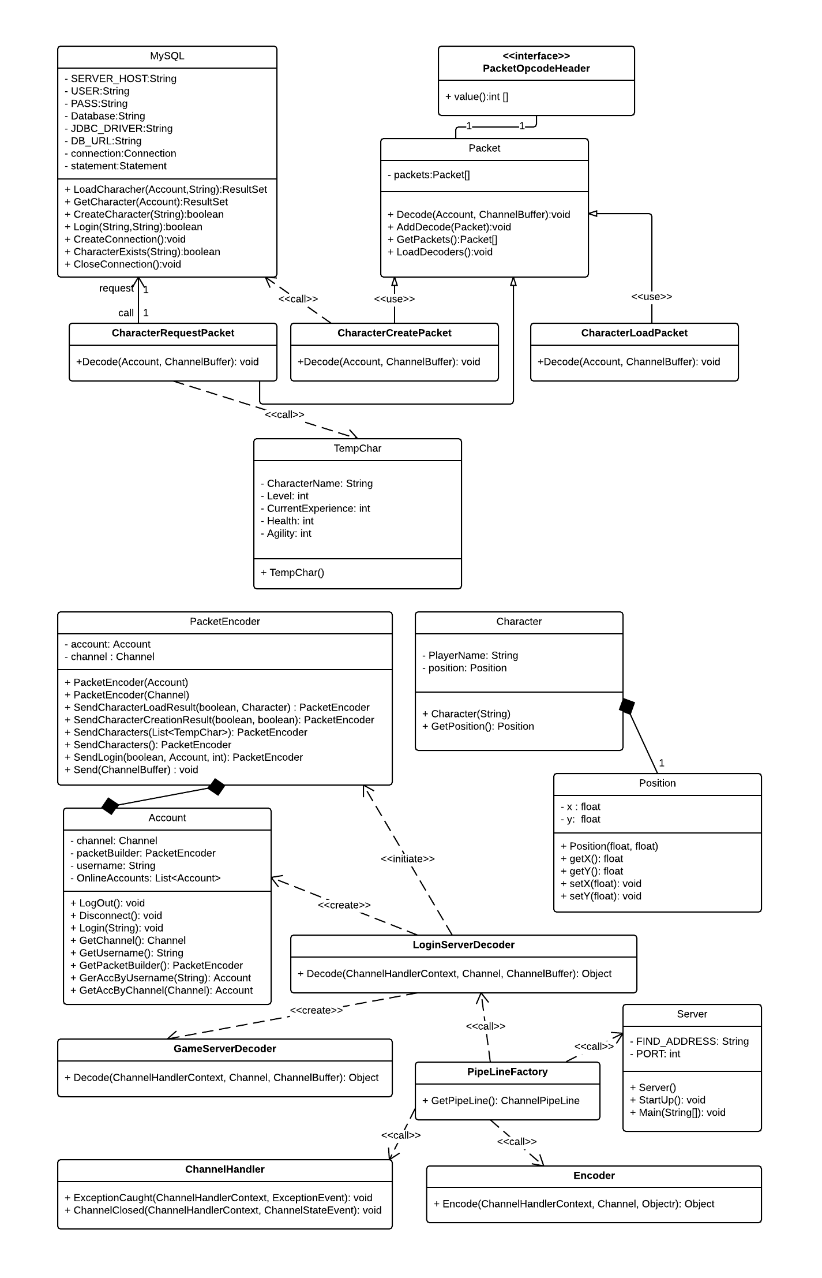

PRZYPADKOW UZYCIA

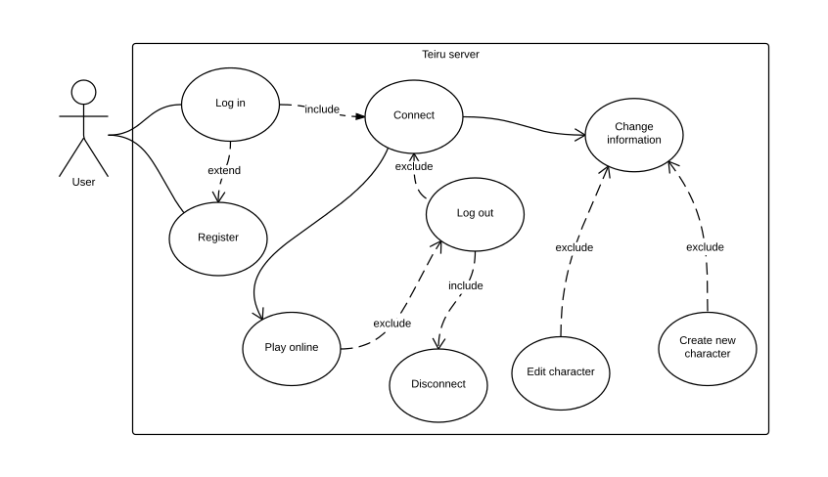

Scenariusze przypadków użycia

Nazwa: Zaloguj się
Główny scenariusz:
1. Użytkownik wypełnia formularz logowania.
2. Użytkownik potwierdza wpisane dane.
3. System sprawdza otrzymane dane.
4, Użytkownik uzyskuje dostęp do swojego konta.
Rozszerzenia:
2a. Nieodpowiednie dane(zabronione znaki, zbyt krótkie hasło , etc)
a. Użytkownik wpisuje poprawne dane.
b. Użytkownik potwierdza wpisane dane.
4a. Niepoprawna nazwa użytkownika lub hasło.
a. Użytkownik ponownie wpisuje dane.
b. System sprawdza otrzymane dane.

Nazwa: Stwórz nową postać
Główny scenariusz:
1. Użytkownik poprawnie się loguje
2. Użytkownik wybiera opcję „Create new character”
3. Użytkownik wybiera klasę postaci i rozdaje dostępne punkty umiejętności.
4. Użytkownik potwierdza swój wybór.
5. Nowa postać zostaje stworzona i odpowiednia informacja zapisana w bazie danych.
Rozszerzenia:
1a. Wystąpił problem z logowaniem
a. Użytkownik ponownie próbuję się zalogować.
2a. Zbyt dużo postaci
a. Użytkownik usuwa jedną z już istniejących postaci.
5a . Wystąpił problem z połączeniem
a. Użytkownik zostaje poproszony o ponowne potwierdzenia wyborów.

Nazwa: Edytuj istniejącą postać
Główny scenariusz:
1. Użytkownik poprawnie się loguje
2. Użytkownik wybiera jedną ze swoich postaci
3. Użytkownik zmienia dane.
4. Użytkownik potwierdza zmiany.
5. Zmiany zostają zapisane w bazie danych.
Rozszerzenia:
1a. Wystąpił problem z logowaniem
a. Użytkownik ponownie próbuję się zalogować.
2a. Nie ma żadnej postaci.
a. Użytkownik tworzy nową postać (patrz scenariusz „Stwórz nową postać”)
5a . Wystąpił problem z połączeniem
a. Użytkownik zostaje poproszony o ponowne potwierdzenia zmian

Nazwa: Zacznij grać
Główny scenariusz:
1. Użytkownik poprawnie się loguje
2. Użytkownik wybiera tutorial lub online grę
3. Użytkownik zaczyna grać.
Rozszerzenia:
2a. Użytkownik wybiera tutorial.
a. Bezzwłocznie zaczyna grę.
2b. Użytkownik wybiera online.
a. Tworzy lub wybiera nową postać.
b. Zaczyna grę.

AKTYWNOSCI
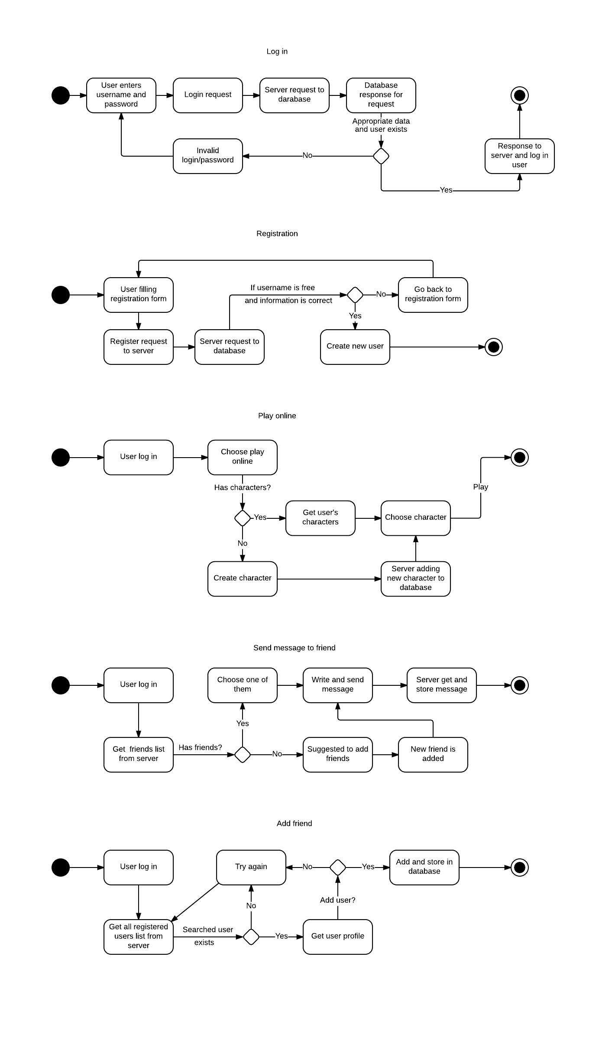

STANOW
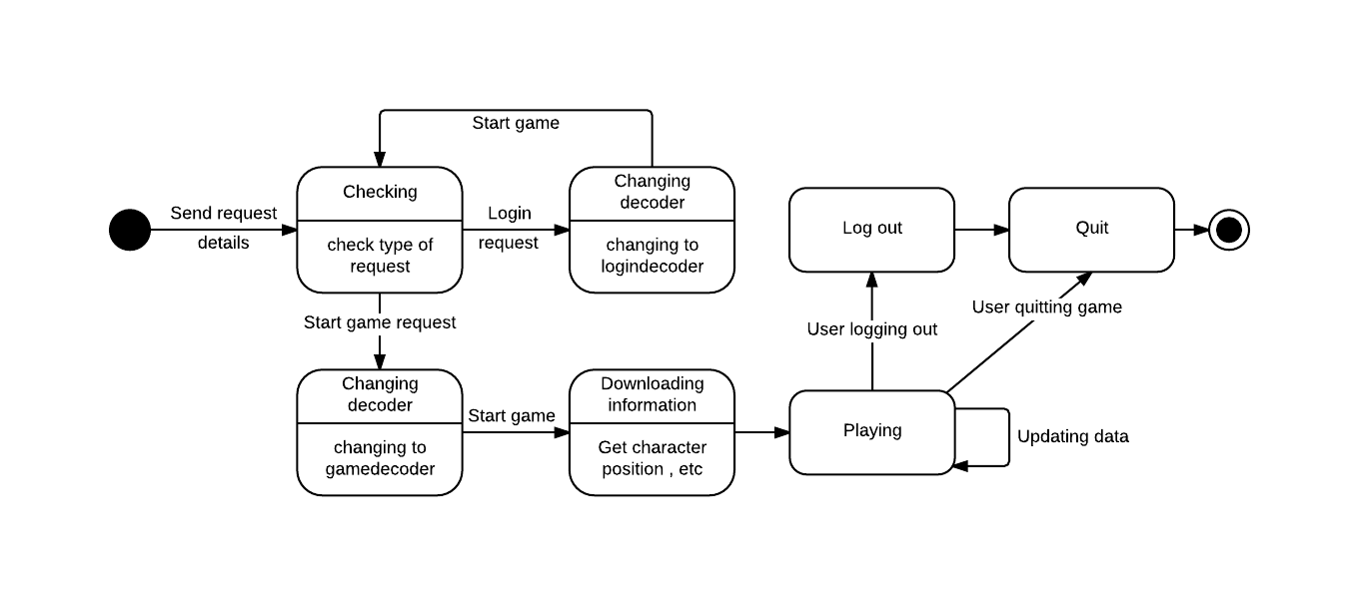

KOMPONENTÓW

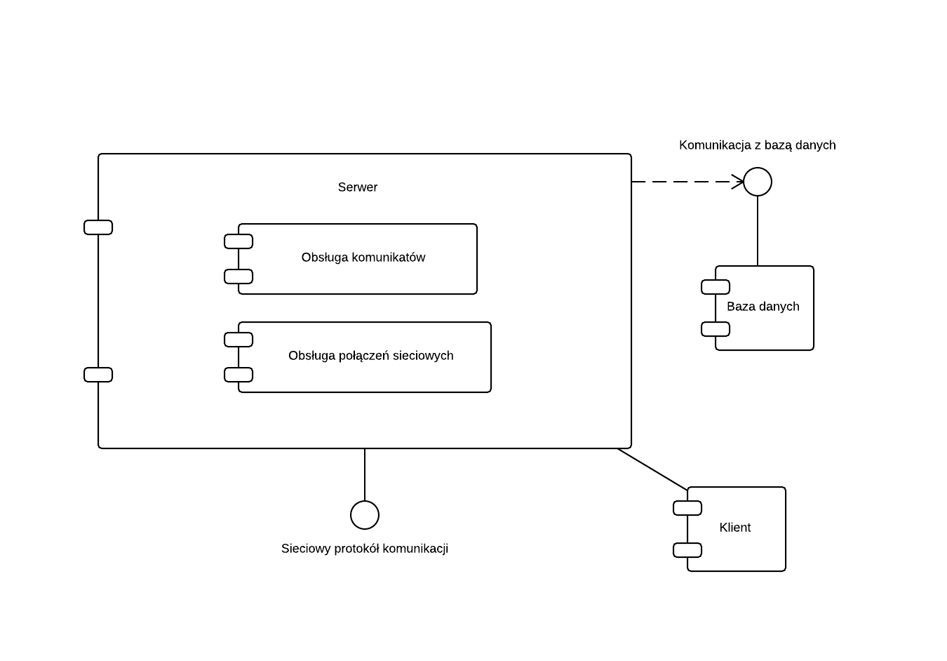

KOMUNIKACJI
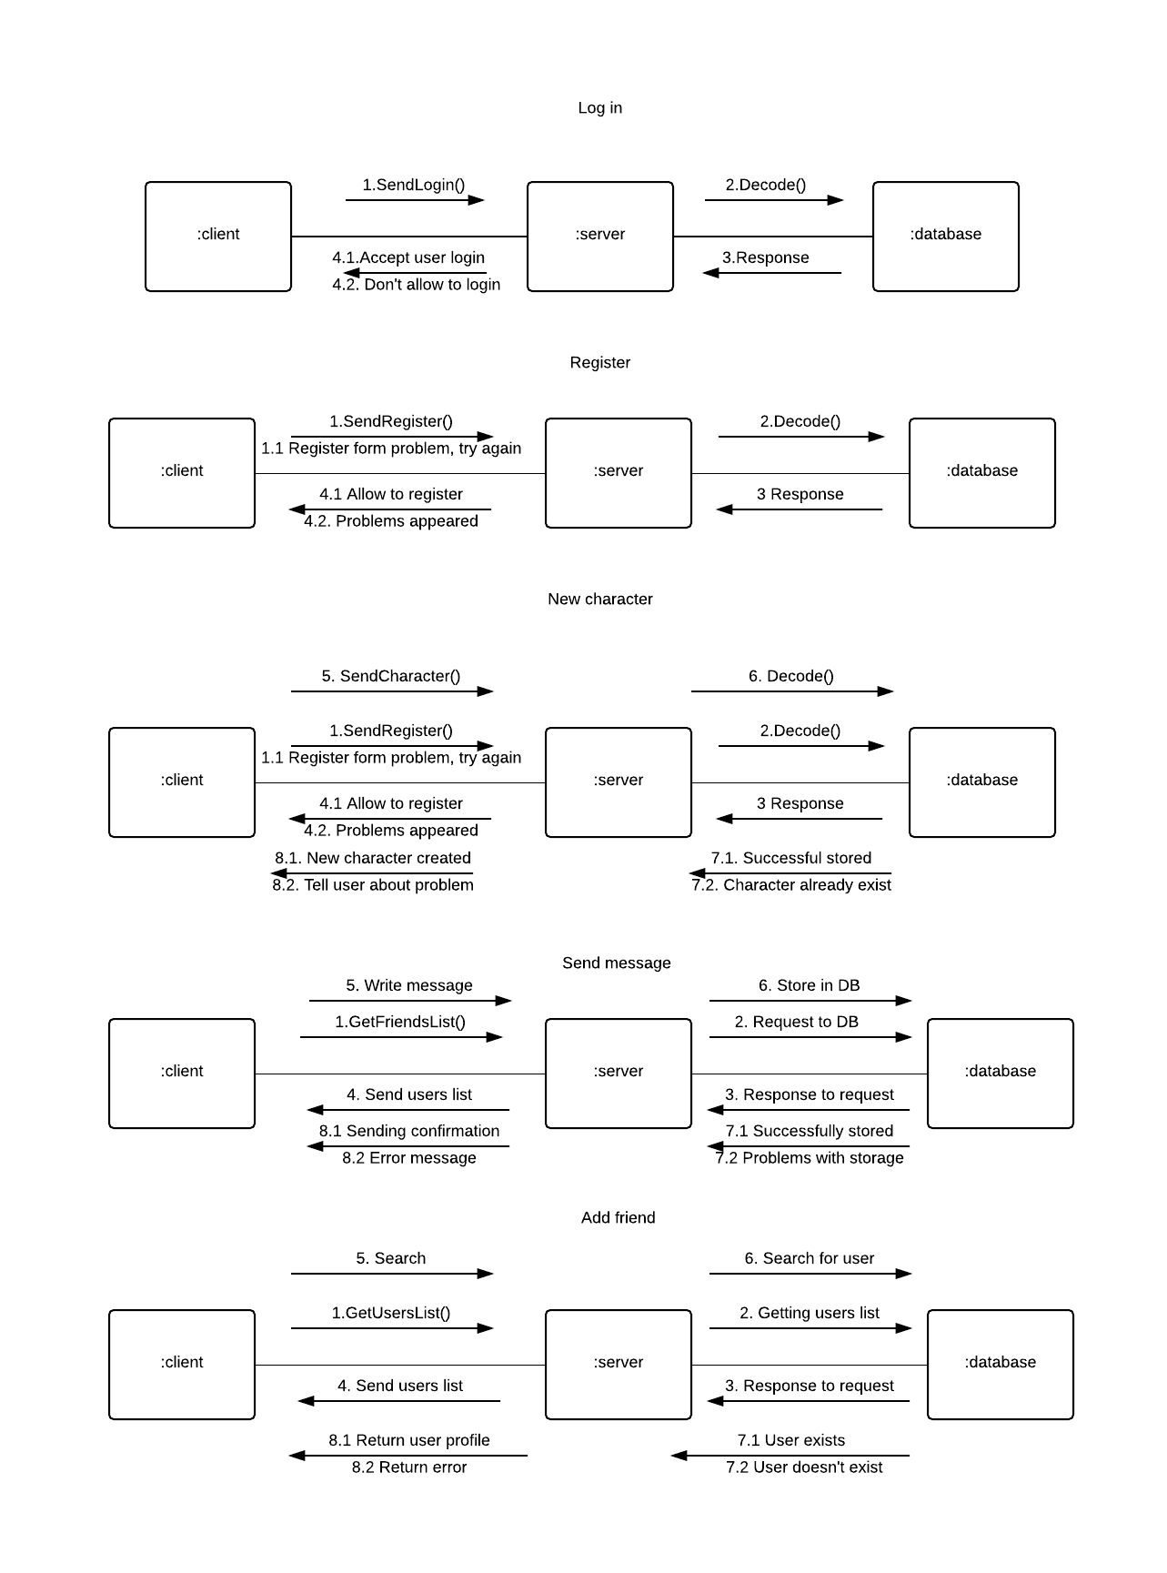

MODEL BAZY DANYCH
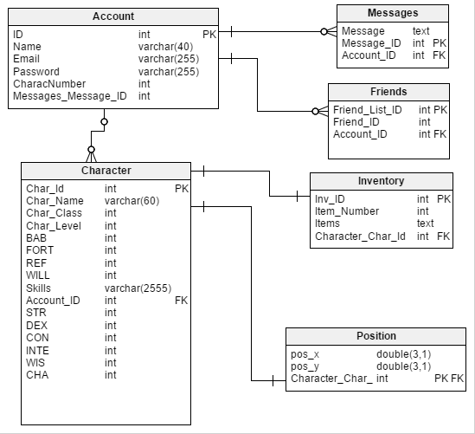

CLIENT
PRZYPADKI UZYCIA

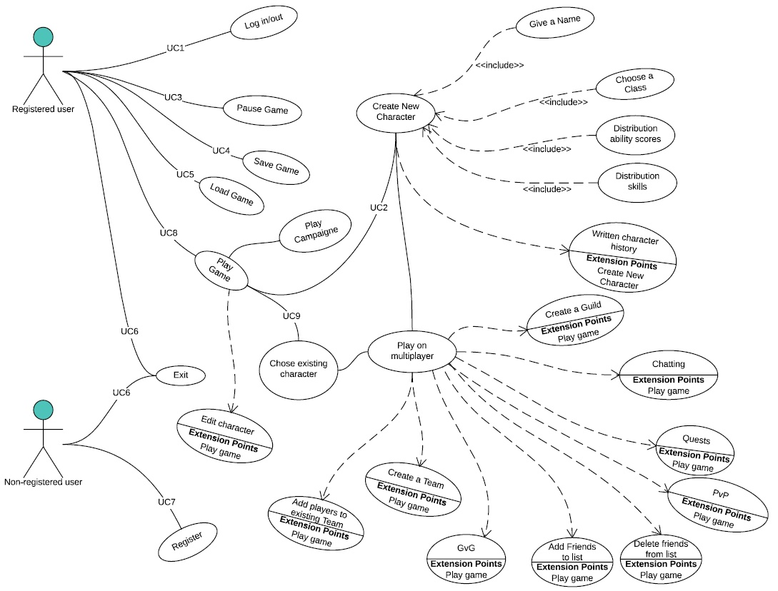

ID: UC1
Nazwa: Log In/Out
Aktorzy: Registered user

Scenariusz główny:
- User wybiera opcje wylogowania.
- System prezentuje zapytanie, czy user dalej chce się wylogować.
- System zapisuje aktualny stan gry/postaci usera.
- System wylogowuje usera z gry.

Wyjątki i rozszerzenia:
1.A User chce się wylogować w tracie aktywnego battle mode'a.
1.A.1 System informuje gracza o problemie i wyświetla mu formularz z zapytaniem o poddanie pojedynku.
1.A.2 Przejdź do kroku 3.

ID: UC2
Nazwa: Create new character
Aktorzy: Registered user

Scenariusz główny:
- User chce stworzyć nową postać.
- System wyświetla formularz z zapytaniem o imię postaci.
- System sprawdza czy takie imię postaci figuruje w bazie graczy na multiplayerze.
- User wybiera rase.
- User wybiera klase.
- Gracz musi rozdać ability scores.
- System sprawdza czy gracz wydał wszystkie punkty.
- Gracz musi wybrać skille swojej nowej postaci
- User może napisać historie swojej postaci.

Wyjątki i rozszerzenia:
3.A User chce nadać postaci imię, które już figuruje w bazie postaci na multiplayerze.
3.A.1 System informuje gracza o problemie .
3.A.2 User musi wybrać nowe imię dla postaci.
3.A.3 Przejdź do kroku 3.

7.A User nie rozdał wszystkich punktów ability
7.A.1 System informuje gracza o problemie.
7.A.2 User musi rozdać resztę punktów.
7.A.3 Powrót do kroku 7.

ID: UC3
Nazwa: Pause Game
Aktorzy: Registered user

Wyzwalacz:
Gracz chce zastopować rozgrywkę prowadzoną w ramach kampanii.

Scenariusz główny:
- Gracz chce zastopować bieżącą grę.
- System wstrzymuje bieżącą rozgrywkę.

ID: UC4
Nazwa: Save game
Aktorzy: Registered user

Wyzwalacz:
Gracz chce zapisać obecny stan rozgrywki prowadzonej w ramach kampanii.

Scenariusz główny:
- Gracz chce zapisać bieżącą grę.
- System wstrzymuje bieżącą rozgrywkę.
- System zapisuje obecny stan.

ID: UC5
Nazwa: Load game
Aktorzy: Registered user

Wyzwalacz:
Gracz chce wczytać wcześniej zapisany stan rozgrywki prowadzonej w ramach kampanii.

Scenariusz główny:
- Gracz chce wczytać zapisaną wcześniej rozgrywkę.
- System wczytuje zapisany stan gry .
- System wznawia rozgrywkę.

ID: UC6
Nazwa: Exit game
Aktorzy: Registered user, Non-registered user

Scenariusz główny:
- Gracz chce opuścić aplikacje.
- System kończy działanie aplikacji .

ID: UC6
Nazwa: Exit game
Aktorzy: Registered user, Non-registered user

Scenariusz główny:
- Gracz chce opuścić aplikacje.
- System kończy działanie aplikacji .

ID: UC7
Nazwa: Register
Aktorzy: Non-Registered user

Scenariusz główny:
- User wybiera opcje rejestracji.
- System prezentuje formularz rejestracji.
- User wypełnia formularz.
- System sprawdza ,czy wszystkie wymagane pola są uzupełnione.
- System sprawdza dane.
- System rejestruje nowego użytkownika.

Wyjątki i rozszerzenia:
3.A User nie uzupełnił wszystkich wymaganych pól w formularzu.
3.A.1 System informuje gracza o problemie.
3.A.2 Przejdź do kroku 3.
5.A User próbuje zarejestrować nazwe/email, która już istnieje w bazie.
5.A.1 System informuje gracza o problemie.
5.A,2 Przejdź do kroku 3.
6.A User przechodzi proces uwierzytelniania i zostaje zarejestrowany.
6.B User nie przechodzi procesu uwierzytelnienia i nie zostaje zarejestrowany.

ID: UC8
Nazwa: Play game
Aktorzy: Registered user

Scenariusz główny:
- User wybiera rodzaj rozgrywki.
- User rozpoczyna gre.

Wyjątki i rozszerzenia:

1.A User rozpoczyna kampanie.
1.B User rozpoczyna rozgrywkę w trybie multiplayera.
1.B.1 User rozmawia z innym poprzez wymiane wiadomości.
1.B.2 User tworzy team.
1.B.2.1 User dodaje lub usuwa gracz z drużyny.
1.B.3.2 User proponuje pojedynki między drużynami.
1.B.3 User tworzy gildie.
1.B.3.1 User dodaje lub usuwa gracz z gildii.
1.B.3.2 User proponuje pojedynki między gildiami
1.B.4 User pojedynkuje się z innym graczem.
1.B.5 User pobiera lub anuluje zadanie
1.B.6 User dodaje lub usuwa gracz z listy przyjaciół.
1.C User tworzy nową postać. ( UC2 )
1.D User wybiera postać już istniejącą. ( UC9 )

ID: UC9
Nazwa: Chose existing character
Aktorzy: Registered user

Scenariusz główny:
- User wybiera istniejącą postać.
- User kontynuuje grę w trybie multiplayera.

Wyjątki i rozszerzenia:

1.A User nie ma istniejących postaci.
1.B User musi stworzyć nową postać ( UC2) .

ID: UC10
Nazwa: Create a fight
Aktorzy: Server

Scenariusz główny:
- Host dodaje graczy, którzy biorą udział w pojedynku.
- Host ustawia czas trwania rozgrywki
- Host ustawia czas trwania każdej tury.
- Host rozpoczyna grę.

Wyjątki i rozszerzenia:

1.A User nie ustali graczy z przeciwnej drużyny.
1.A.1 Pojedynek nie zostanie rozpoczęty, użytkownikowi zostanie wyświetlona informacja o błędzie.
1.B Gracz z przeciwnej drużyny odrzuci zaproszenie do rozgrywki.
1.B.1 Pojedynek nie zostanie rozpoczęty, użytkownikowi zostanie wyświetlona informacja o błędzie.
3.A User nie ustawia żadnych warunków co do gry
1. Ustawianie są warunki domyślne.
4.A User nie ustawia żadnych warunków co do gry
1. Ustawianie są warunki domyślne.

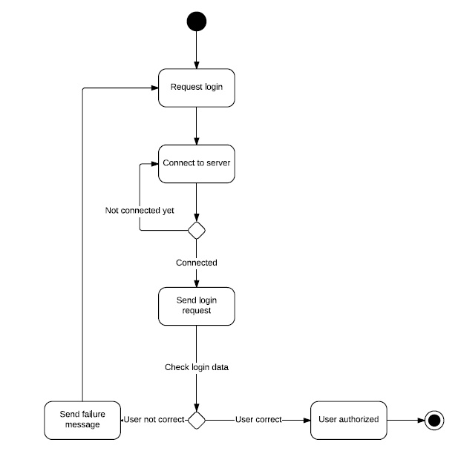

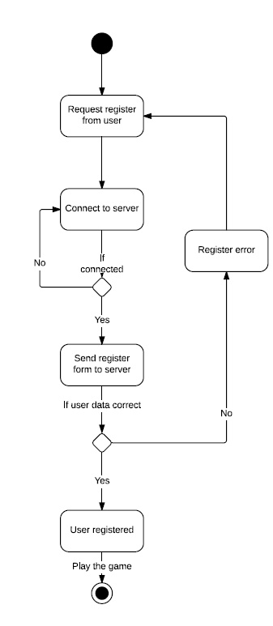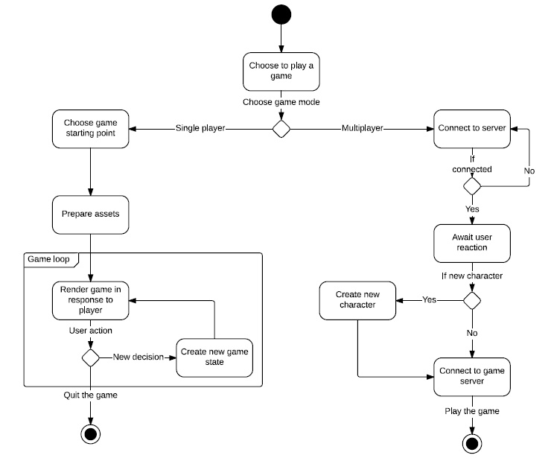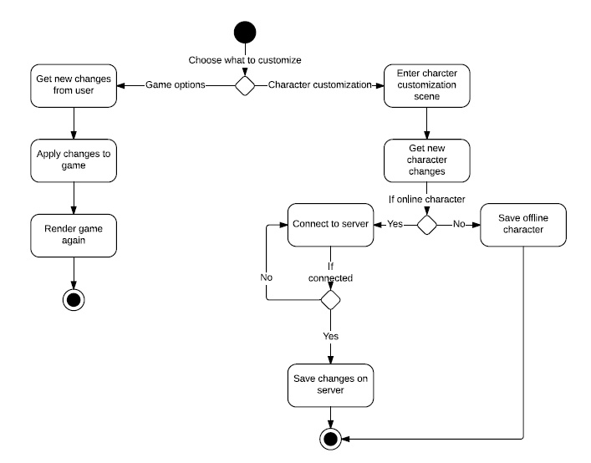

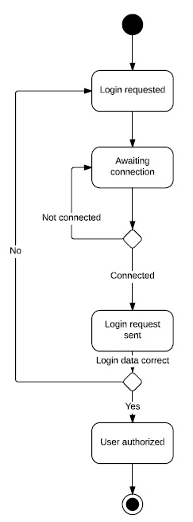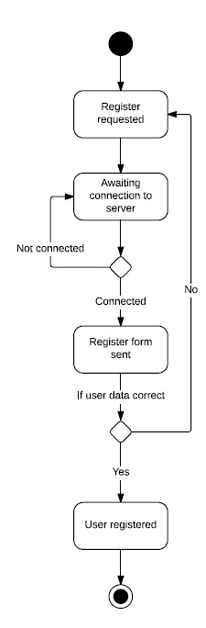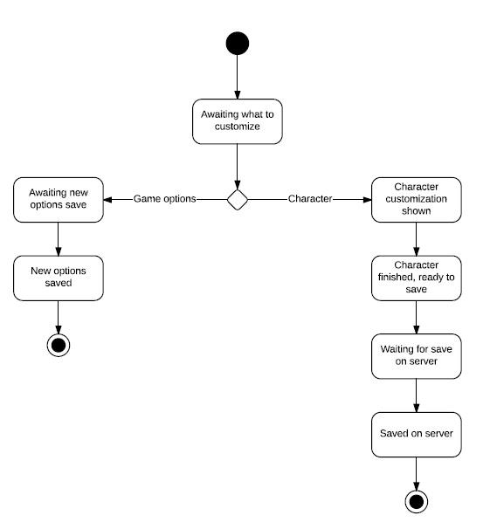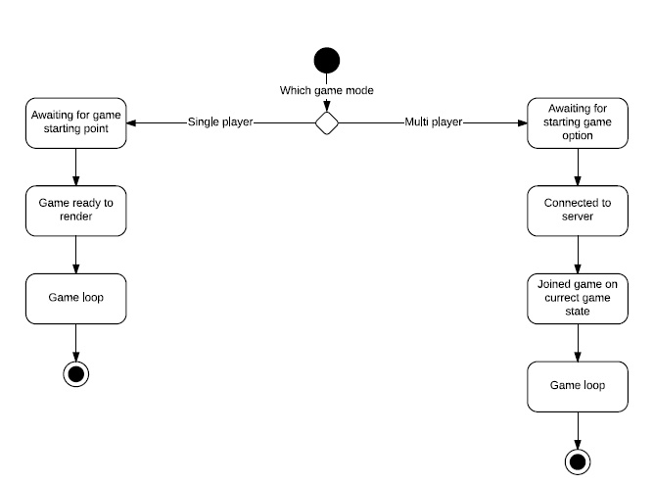

SEKWENCJI

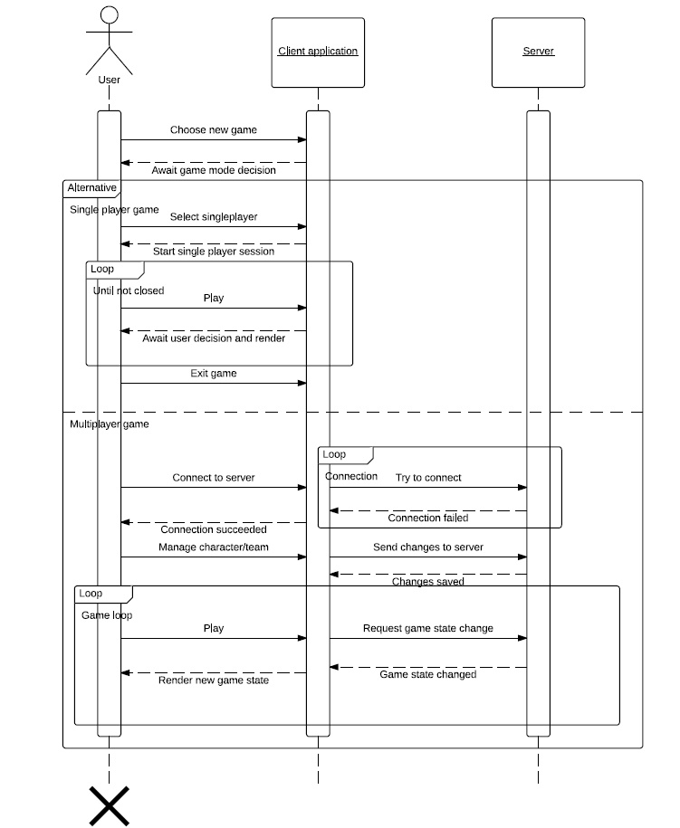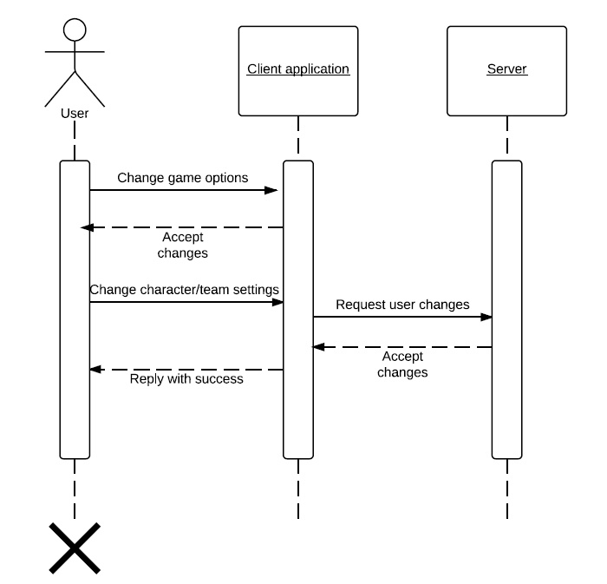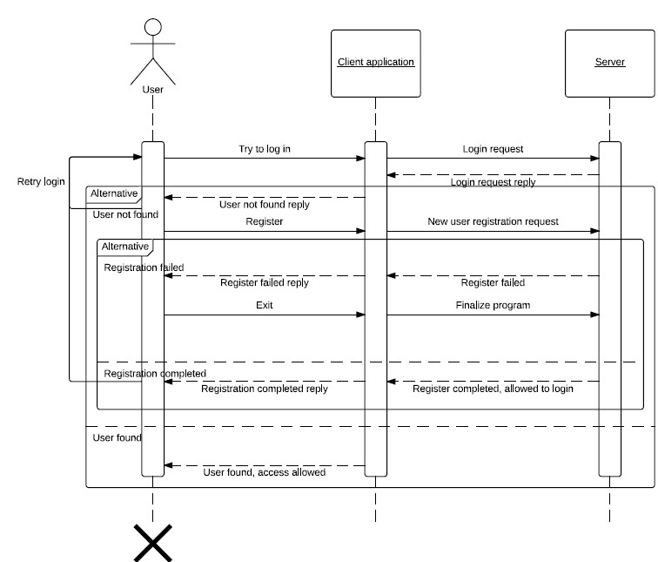

KOMUNIKACJI

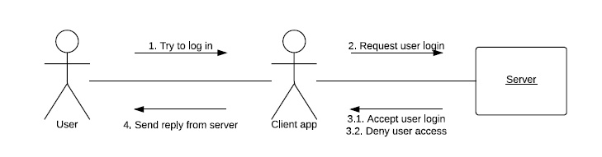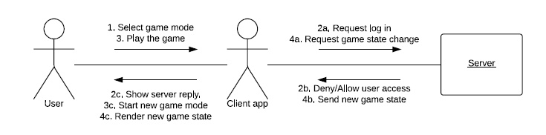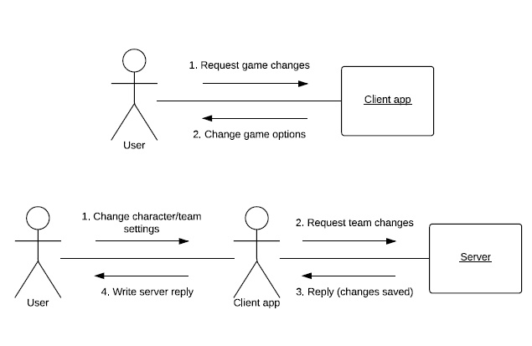

KLAS

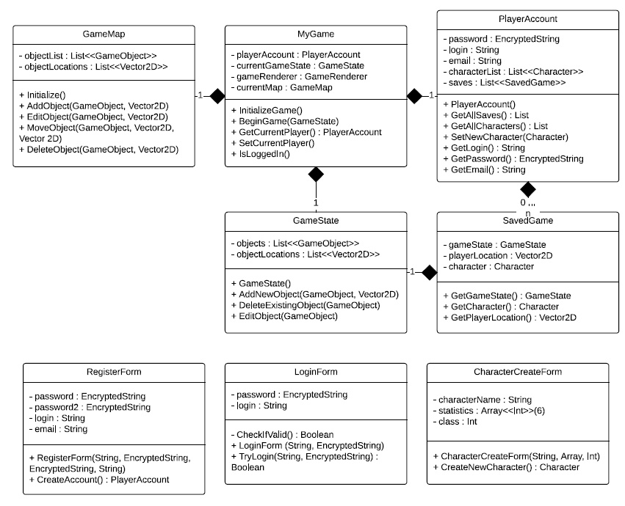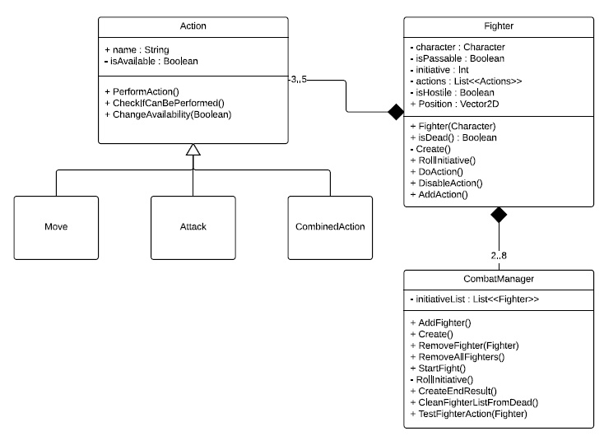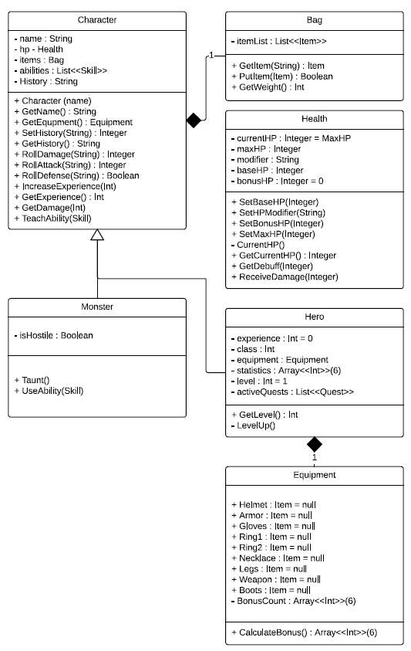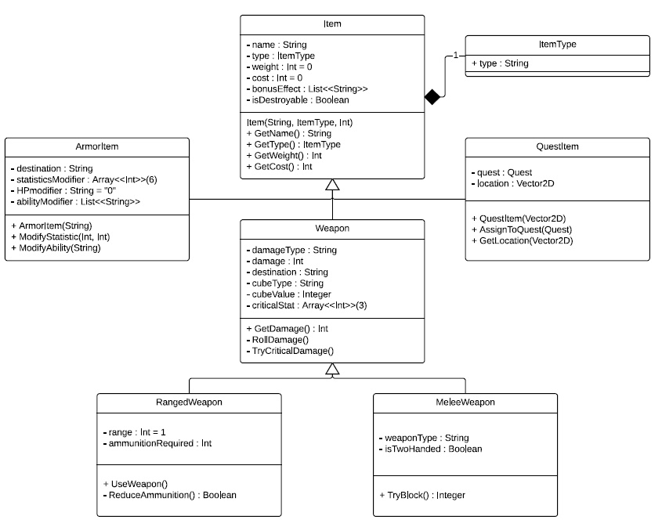

WDRONŻEŃ

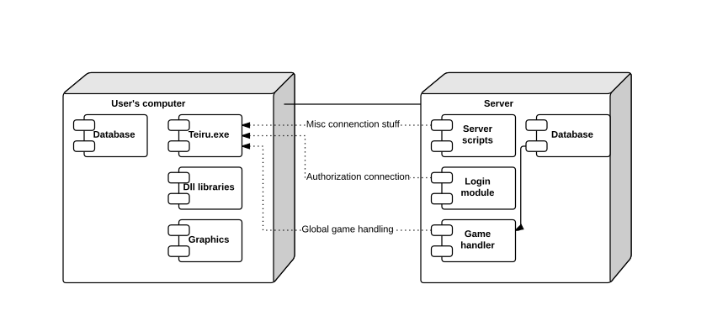

KOMPONENTOW

